**МИНИСТЕРСТВО ОБРАЗОВАНИЯ РЕСПУБЛИКИ БЕЛАРУСЬ**

**УЧРЕЖДЕНИЕ ОБРАЗОВАНИЯ**

**ГОМЕЛЬСКИЙ ГОСУДАРСТВЕННЫЙ ТЕХНИЧЕСКИЙ УНИВЕРСИТЕТ ИМЕНИ П. О. СУХОГО**

Факультет автоматизированных и информационных систем

Кафедра «Информационные технологии»

**ОТЧЁТ ПО ЛАБОРАТОРНОЙ РАБОТЕ 6**

по дисциплине «Разработка приложений баз данных для информационных систем»

на тему: «Создание Web-сервиса с использованием WEB API ASP.NET MVC (ASP.NET Core MVC) для работы с информацией из базы данных»

Вариант 27

Выполнил: студент гр. ИТП-31

Коркуц С. И.

Принял: доцент

Асенчик О. Д.

Гомель 2020

**Цель работы:** Научиться использовать ASP.NET MVC Сore для создания типовых web-приложений для работы с информацией из реляционных баз данных.

**Задание:** Ознакомиться с возможностями .NET Core по получению, отображению и изменение данных при помощи технологии WEB API.

Создать с использованием технологии WEB API Web-приложение, в котором организовать получение, отображение и изменение данных.

Для этого необходимо:

1. Создать (использовать ранее разработанные в предыдущих лабораторных работах):
2. Классы, моделирующие не менее чем три таблицы базы данных согласно вашему варианту. Одна из таблиц обязательно должна находиться на стороне отношения «многие» связи с другой таблицей в схеме базы данных.
3. Класс контекста данных для доступа к базе данных.
4. Создать контроллер для операций с данными таблицы, стоящей на стороне отношения «многие».
5. Клиентское приложение в виде HTML страницы для визуального выполнения всех операций с данными выбранной в п.2 таблицы, использующих запросы к методам разработанного контроллера.*.*

**Ход выполнения:**

Сначала были созданы модели базы данных. Они были помещены в папку *Models*.

Далее был создан класс контекста базы данных. Он был помещён в папку *Data*. Туда же был помещён класс для инициализации данных.

Далее был создан класс контроллера комплектующих. Они все были помещены в папку *Controllers*. После были написаны классы моделей представлений для облегчения манипулирования данными приложения и выводом их пользователю.

Для контроллера был создан *HTML*-файл в папке *wwwroot*. В контроллер добавлены методы *Index, Create, Edit, Delete*.

В *hmtl* файле содержится разметка страницы. Также там написаны *JQuery* запросы к контроллеру, выполняющие получение, добавление, редактирование и удаление записей из таблицы базы данных.

Структура приложения расположена на рисунке 1.

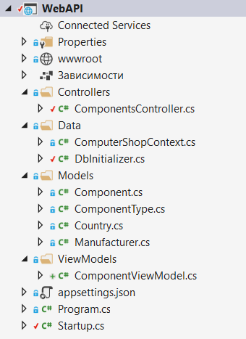

Рисунок 1 – Структура созданного приложения

Внешний вид созданного веб-приложения на рисунке 2.

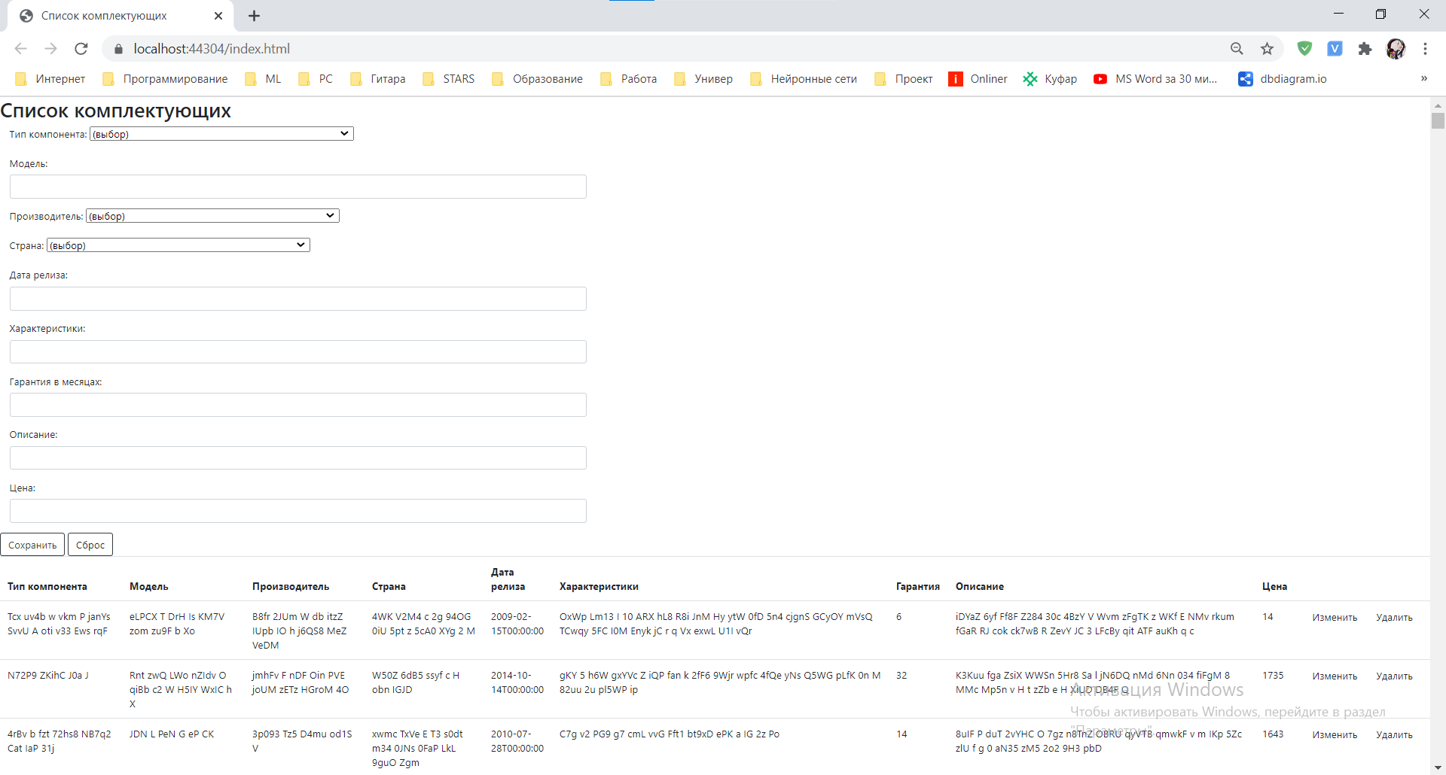

Рисунок 2 – Внешний вид созданного веб-приложения

На гитхабе был создан репозиторий для проекта, где хранится весь код приложения. Ссылка  [https://github.com/korkuts-stanislau/5semIS/tree/master/lab6.](https://github.com/korkuts-stanislau/5semIS/tree/master/lab4.)

**Вывод:** В ходе выполнения был создан проект ASP.NET CORE MVC. Были созданы модели, контроллеры, модели представлений и *HTML*-файлы для работы в данными.